ПРИЛОЖЕНИЕ 5
Художественно-эстетическое направления деятельности

«Фабрика Деда Мороза»
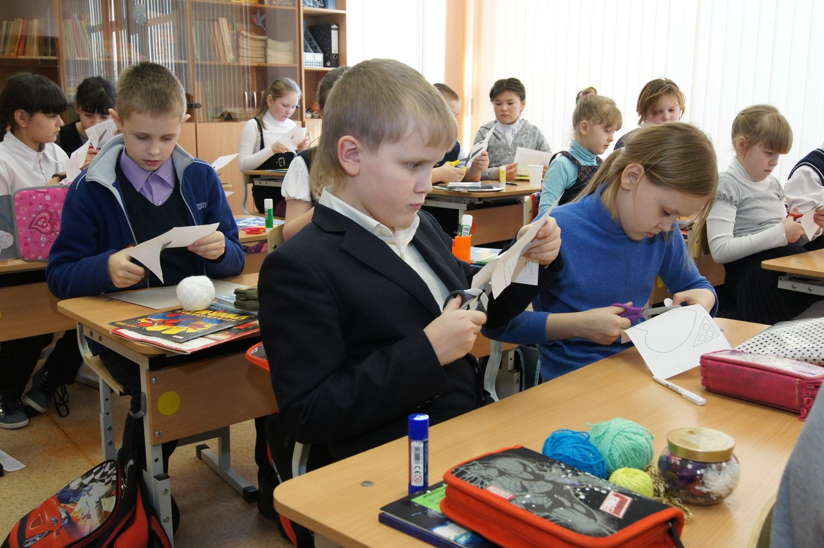

Конкурс рисунков на асфальте
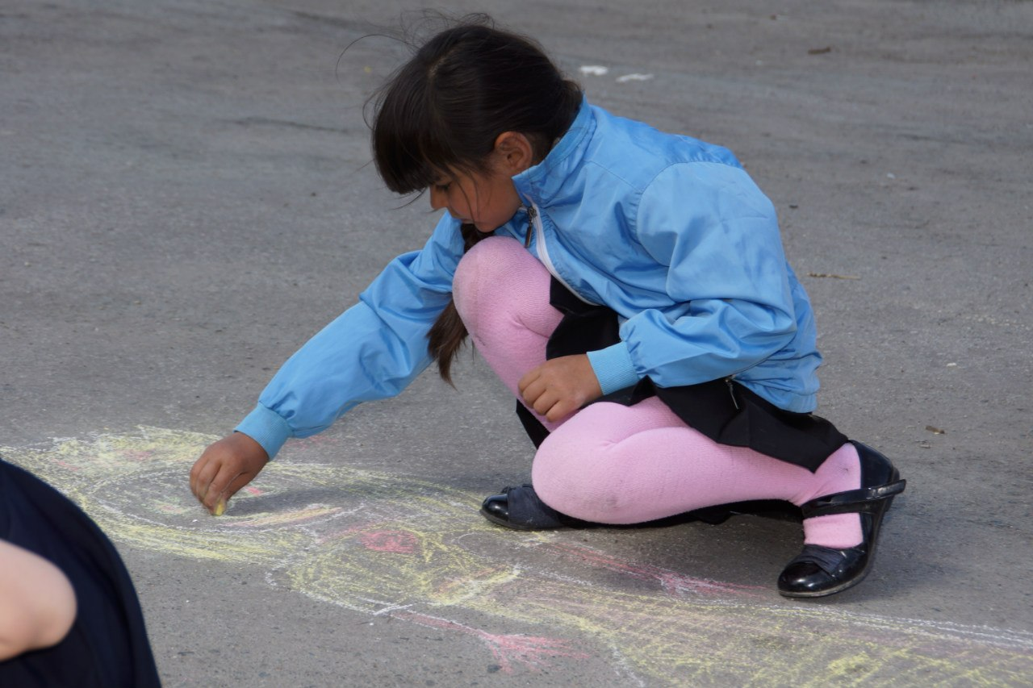

Праздник «Как-то раз под Новый год завели мы хоровод»
